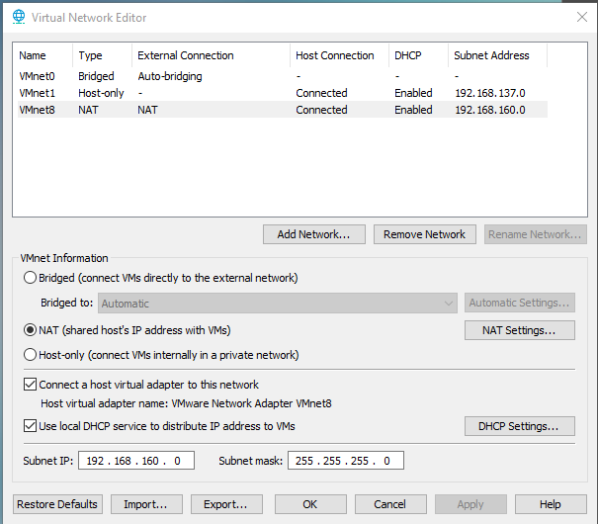
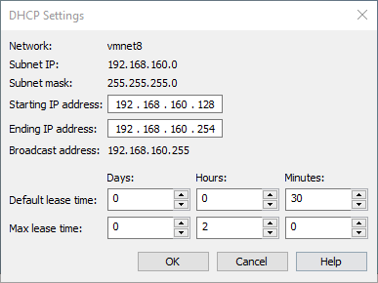

Таблица 1. Виртуальные коммутаторы гипервизора VMware WorkStation
№ п.п | Обозначение виртуального коммутатора в VMware WorkStation | Назначение коммутатора | Соответствующий вариант сетевого подключения сетевого адаптера (сетевой карты) в настройках виртуальной машины
1 | VMnet0 | Мостовое подключение к сетевой карте хозяйской машины. | Bridged: connect VMs directly to the external network
2 | VMnet1, VMnet2-VMnet7 | Подключение к частной сети виртуальных машин, изолированной от внешних сетей.  Подключению к изолированному сетевому сегменту организованному в среде VMware WorkStation | Host-only: connect VMs internally in a private network.  VMnet1 LAN Segment: 192.168.31.128 – 192.168.31.254
3 | VMnet8 | Подключение к сетевой карте хозяйской машины в режиме NAT с назначением адреса ВМ по протоколу DHCP | NAT: Used to share host’s IP address.  DHCP:  192.168.231.128 - 192.168.231.128.254

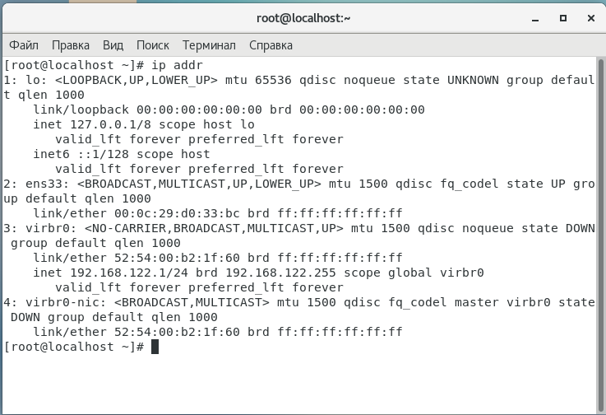
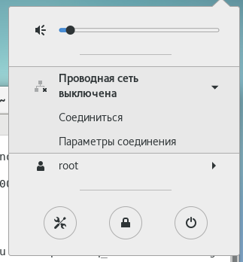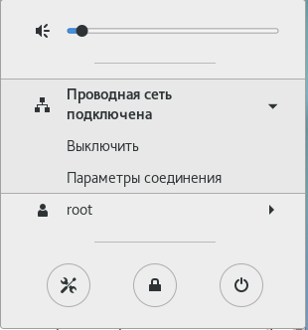
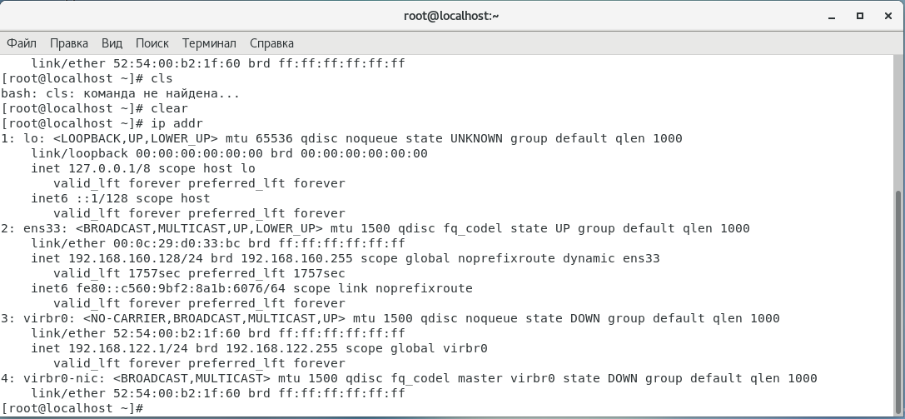
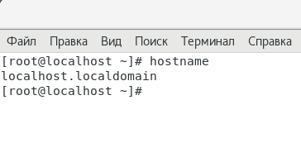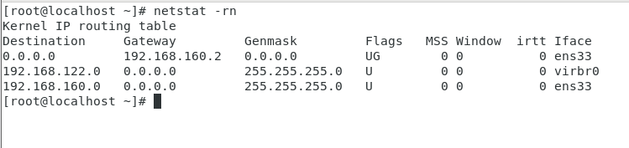
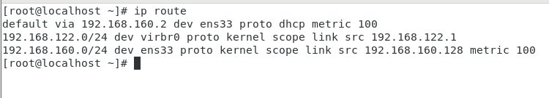
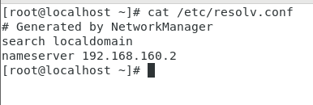

Scloud –> virt-node
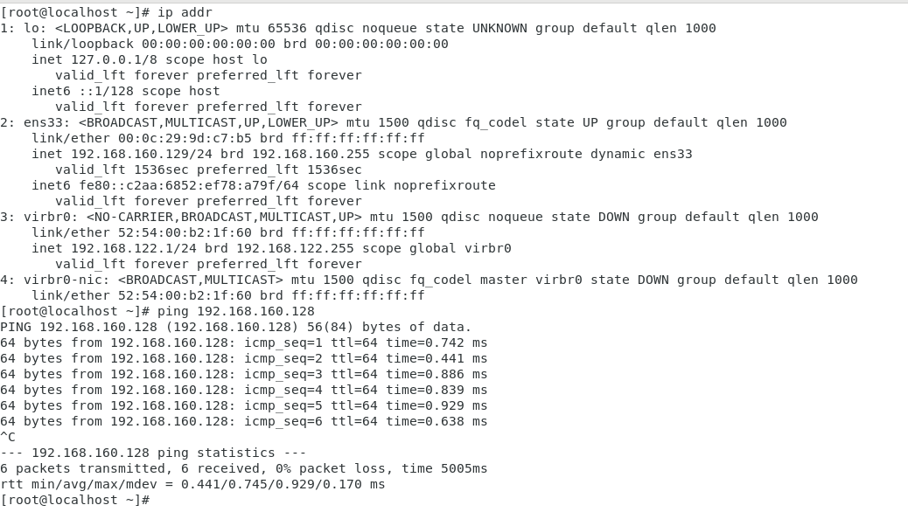
virt-node –> Scloud
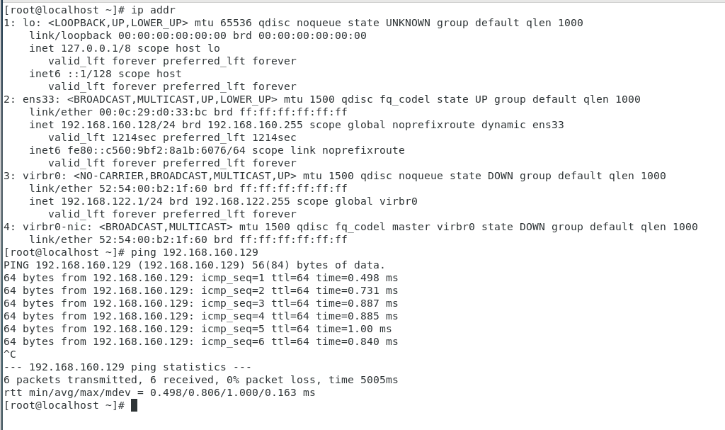

С ВМ virt-node
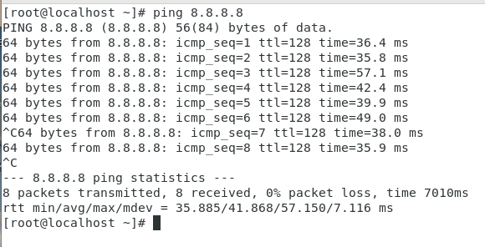
С ВМ scloud
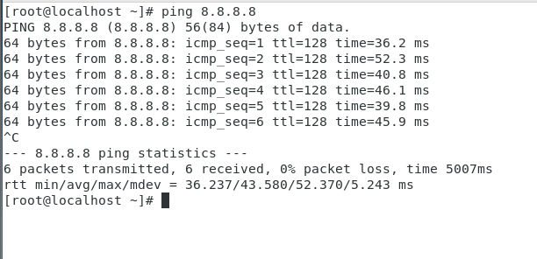

Таблица 1. Текущие сетевые настройки ВМ.
№ п.п | Имя ВМ в Library VMware WorkStation | hostname | IP address  MAC address | Gateway ***  (маршрут по умолчанию).  Доступ к Internet | Virtual Switch к которому подключен сетевой адаптер ВМ**** | Адреса DNS установленные в ВМ*****
1 | scloud_CentOS7 | localhost.localdomain | 192.168.160.128/24  00:0c:29:d0:33:bc | 192.168.160.2  Есть | VMnet8 | 192.168.160.2
2 | virt-node_CentOS7 | localhost.localdomain | 192.168.160.129/24  00:0c:29:9d:c7:b5 | 192.168.160.2  Есть | VMnet8 | 192.168.160.2

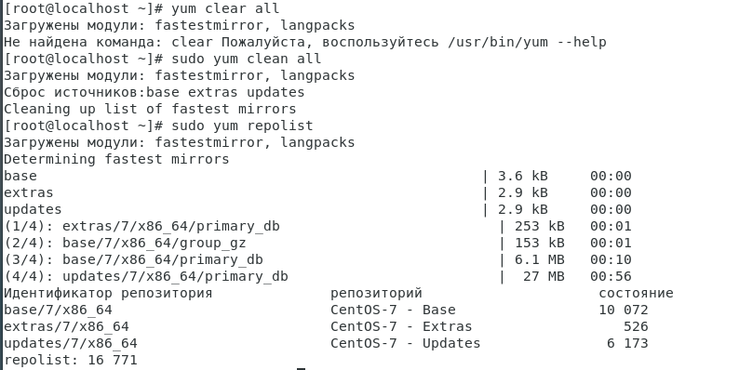
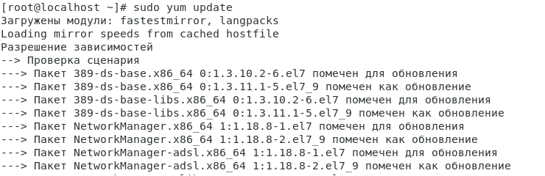
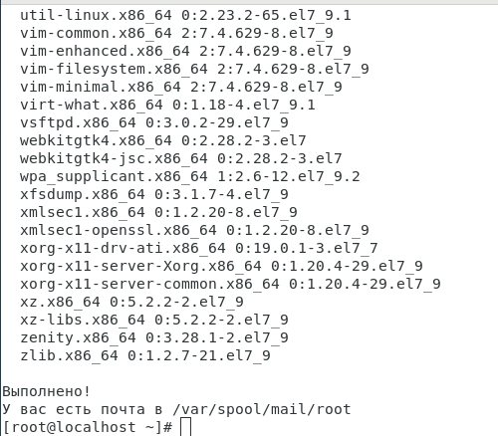

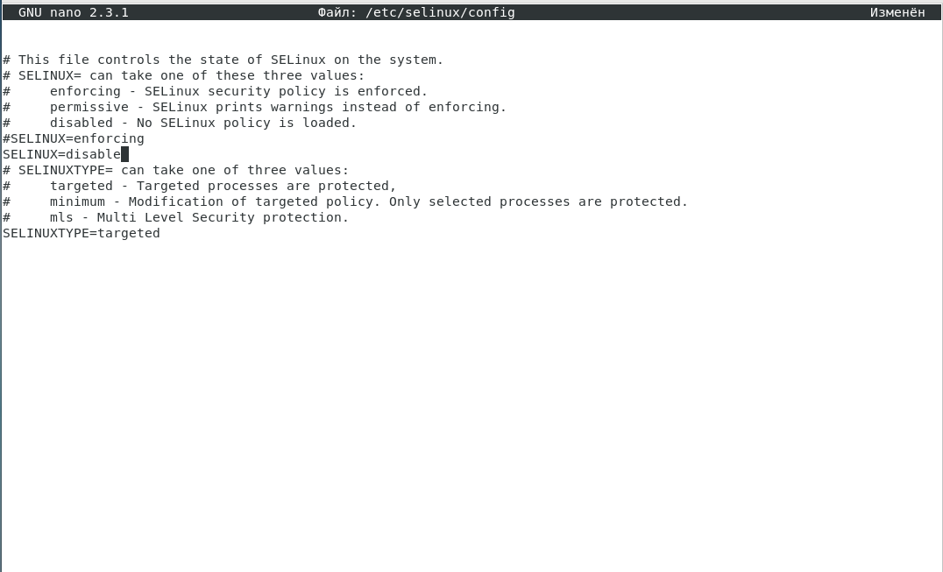
№ п.п | Имя ВМ в Library VMware WorkStation | hostname | IP address  MAC address | Gateway ***  (маршрут по умолчанию).  Доступ к Internet | Virtual Switch к которому подключен сетевой адаптер ВМ**** | Адреса DNS установленные в ВМ*****
1 | scloud_CentOS7 | localhost.localdomain | 192.168.160.128/24  00:0c:29:d0:33:bc | 192.168.160.2  Есть | VMnet8 | 192.168.160.2
2 | virt-node_CentOS7 | localhost.localdomain | 192.168.160.129/24  00:0c:29:9d:c7:b5 | 192.168.160.2  Есть | VMnet8 | 192.168.160.2

